新 书 推 荐

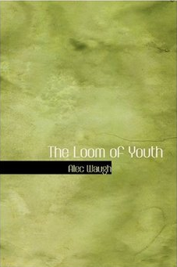
中文书名：《少年情怀》
英文书名：THE LOOM OF YOUTH
作 者：Alec Waugh
出 版 社：Methuen
代理公司：PDF (Estate)/ANA/Anna
出版时间：1917年
代理地区：中国大陆、台湾
页 数：288
审读资料：电子稿
类 型：文学

内容简介：

本书是亚力克·沃（作家伊夫林·沃的哥哥）创作的半自传体小说。书中描写了一个17岁少年在一所英国公立学校六周多的生活，以及在第一次世界大战中接受军事训练的经历。

本书具有浓厚的英国风情，细腻地描述了一战爆发前的那一代年轻人生活的林林种种。此外，书中所描写的英国校园中男生同性恋行为也在当时引发了大规模的讨论，而这也给亚力克·沃带来了很大负面影响。在该书出版后，他甚至被校友俱乐部除名，公众形象几近丧失。

亚力克·沃有条不紊地向我们讲述着故事。在本书创作期间，亚力克·沃写每写完一章书稿就单独发给出版社，只为了保证书的内容没有被做出修改。在他的坚持之下，故事里的主人公性格鲜明，故事本身也十分有趣。

书中的主人公，其实也就是亚力克·沃对自己的描写，有着十分矛盾且务必细腻的心理历程：一方面他非常享受校园生活，但另一方面他也看到了学校的缺陷，学校的教育对他今后生活的发展起不了什么作用。当战争临近时，对于教育质量的担忧变得更加突出。校长曾对学生们说：如果你们不认真踢球，那么在前线时就不能奋勇杀敌。主人公对这句话嗤之以鼻。

“如果知道历史会怎么样发展，那么人们也不会那么心绪不宁了。”这是亚力克·沃借由小说而抒发出的无奈与迷茫。

虽然写作背景处于战争时期，无论是作者本人、还是作者笔下的人物，有时会处于紧张和不安情绪中，但是小说的基调还是保持着愉悦的情绪，充满古典人文情怀的作品，让人百读不厌，且画面感十分丰富。

作者简介：

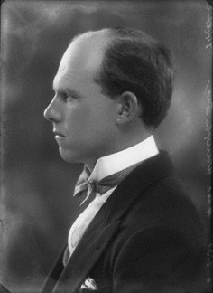
亚力克·沃（Alec Waugh），1898-1981，英国小说家，生于伦敦，毕业于多赛特郡的舍伯恩公立学校。《少年情怀》是他创作的第一部小说，写于1917年。这是一部半自传体的小说，记录了英国公立学校的生活。这部小说在当事引起了一系列的争论，甚至让他成为第一个被开除校友俱乐部的人。

虽然如此，但沃却成为了一名成功的作家，一生创作了五十多部小说。在世界各地游历，这些经历都成为了他今后的创作素材。他还是知名的名酒鉴赏家，参加调制鸡尾酒的聚会，这是二十世纪初期最具特色的生活方式之一。

谢谢您的阅读！
请将回馈信息发至：戴园园 （Anna Dai）
安德鲁﹒纳伯格联合国际有限公司北京代表处
北京市海淀区中关村大街甲59号中国人民大学文化大厦1705室, 邮编：100872
电话：010-82504206
传真：010-82504200
Email: Anna@nurnberg.com.cn
网址：www.nurnberg.com.cn
微博：http://weibo.com/nurnberg
豆瓣小站：http://site.douban.com/110577/
微信订阅号：ANABJ2002

